

课程实验报告

课 程 名 称： 操作系统
实验项目名称： shell的简单实现
专 业 班 级： 软件1401
姓 名： 宗玉芬
学 号： 201426010124
指 导 教 师：
完 成 时 间： 2016 年 12 月 6 日

信息科学与工程学院
实验题目：shell的简单实现
实验目的：
学习如何编写一个Unix Shell程序，使得有机会了解如何创建子进程来执行一项专门的工作以及父进程如何继续进行子进程的工作。熟悉进程概念，了解fork，execve，wait等系统调用。本实验的目的主要在于学会如何在Unix系统下创建进程和管理进程。

实验环境：Ubuntu 16.04.1 LTS
实验内容及操作步骤：
编写一个C语言程序作为Linux内核的Shell命令行解释程序，实现以下功能：
(1)解析用户提交的命令行；按照环境变量搜索目录系统；执行命令。
(2)提供ls、mkdir rmdir、pwd、ps等内部命令。
(3)提供历史查询功能。如用户按下Ctr1+C，信号处理器将输出最近的10个命令列表。

实验代码及分析：
1.setup函数。功能：将inputBuffer中读取的输入命令解析为独立的标记，将标记的首地址保存在args指针数组里。
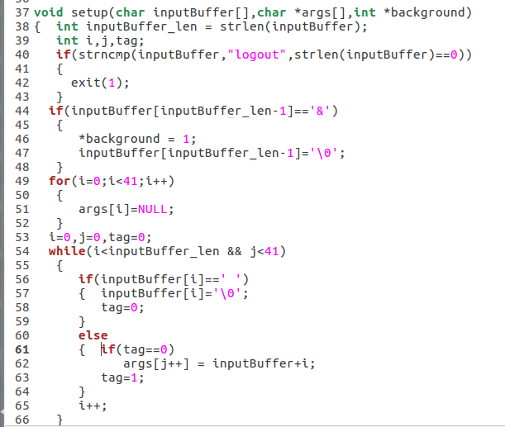
2.handle_SIGINT函数。功能:通过信号通知事件的发生，将解析完的命令执行完成命令所要求的操作
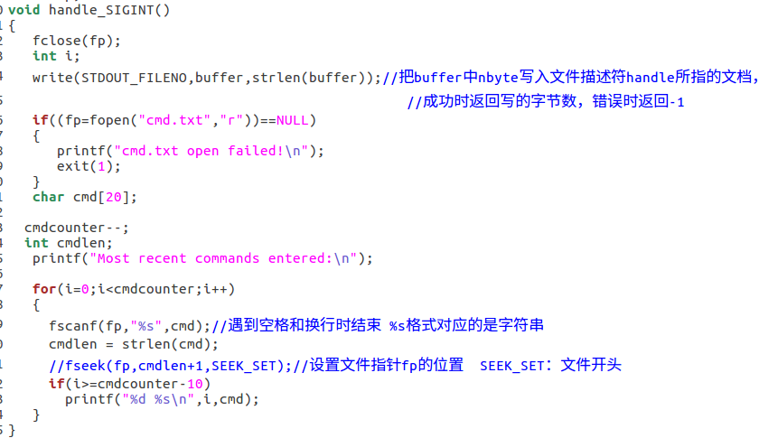
3.main函数
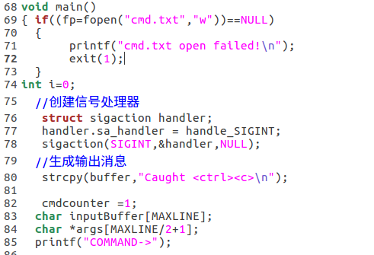
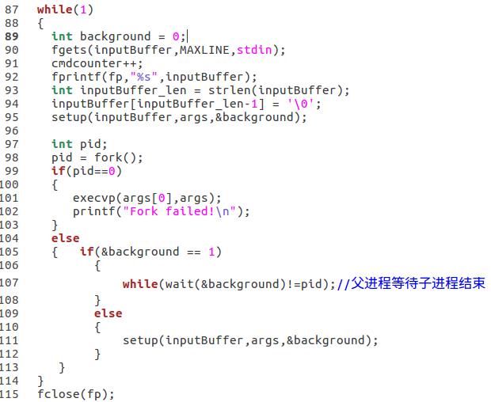
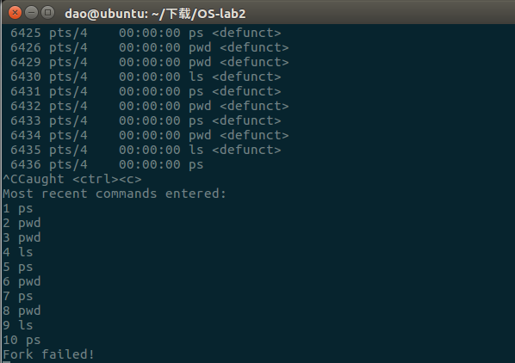
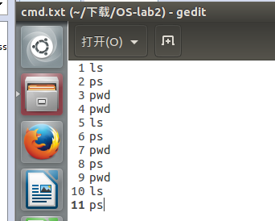
收获与体会：这次实验是要求实现shell命令的简单操作。刚开始对系统不太了解觉得比较难。做完了觉得还挺有趣。只是现在对c语言不太熟悉了做起来需要一些时间。代码是经过思考与改动的。通过这次实验对终端命令的执行有了更进一步的理解
实
验成绩

